Одесский Национальный Политехнический Университет

Кафедра информационных систем

Лабораторная работа № 12

по дисциплине: «Веб-технологии и веб-дизайн»

## на тему «Создание динамических страниц с помощью PHP»

Выполнил:

Ст. группы АИ-166

Дидух Э. Г.

Проверили:

Червоненко П. П.

Панькина А. С.

Одесса, 2018

**ЗАДАНИЕ НА ЛАБОРАТОРНУЮ РАБОТУ:**

Цель работы: Изучить приемы работы с функциями в PHP

Практические задания

Постройте функцию, которая генерирует страницу, с таблицей заданных размеров.

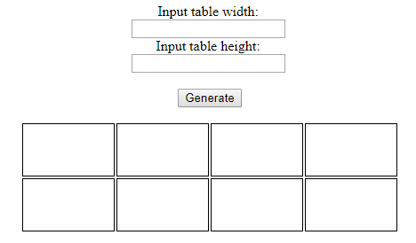

|  |
| --- |
| <html lang="en">  <head>  <meta charset="UTF-8">  <title>Table generator</title>  </head>  <body>  <div style="text-align: center">  <form method="get" action="tablegen.php">  <label>Input table width:</label>  <br>  <input name="width" type="number" width="200px">  <br>  <label>Input table height:</label>  <br>  <input name="height" type="number" width="200px">  <br><br>  <input type="submit" class="button" name="btn" value="Generate" />  </form>  </div>  </body>  </html>  <?php  if($_GET){  if(isset($_GET['btn'])){  tablegen($_GET['width'], $_GET['height']);  }  }  function tablegen($w, $h)  {  print "<table align='center'>";  for ($i = 1; $i <= $h; $i++) {  print "<tr>";  for ($j = 1; $j <= $w; $j++) {  print "<td width='100px' height='60px' style='border: thin solid black'>";  print "</td>";  }  print "</tr>";  }  print '</table>';  }  ?> |

Постройте функцию распознавания простого числа.

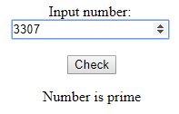

|  |
| --- |
| <html lang="en">  <head>  <meta charset="UTF-8">  <title>Prime number check</title>  </head>  <body>  <div style="text-align: center">  <form method="get" action="prime.php">  <label>Input number:</label>  <br>  <input name="num" type="number" width="200px">  <br><br>  <input type="submit" class="button" name="btn" value="Check" />  </form>  </div>  </body>  </html>  <?php  if($_GET){  if(isset($_GET['btn'])){  if(check_prime($_GET['num']) == 0){  echo "<div style=\"text-align: center\">Number is not prime</div>";  }  else if(check_prime($_GET['num']) == 1){  echo "<div style=\"text-align: center\">Number is prime</div>";  }  }  }  function check_prime($num){  if ($num == 1)  return 0;  for ($i = 2; $i <= $num/2; $i++){  if ($num % $i == 0)  return 0;  }  return 1;  }  ?> |

В отдельном файле содержится массив, содержащий: ФИО, возраст, пол, образование. Построить функцию отображающую данные из массива в виде таблицы на html-странице, специальным образом выделяя различные значения параметров.

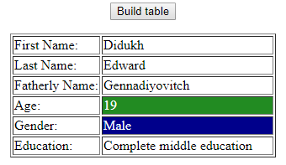

|  |
| --- |
| <html lang="en">  <head>  <meta charset="UTF-8">  <title>Table generator</title>  </head>  <body>  <div style="text-align: center">  <form method="get" action="array.php">  <input type="submit" class="button" name="btn" value="Build table" />  </form>  </div>  </body>  </html>  <?php  if($_GET){  if(isset($_GET['btn'])){  build_array();  }  }  function build_array(){  $handle = @fopen("G:\Grade 2\WEB\Sandbox\counter\arrray.txt","r");  $array = [];  $i = 0;  if ($handle) {  while (($buffer = fgets($handle, 4096)) !== false) {  $array[$i] = $buffer;  $i++;  }  if (!feof($handle)) {  echo "Ошибка: fgets() неожиданно потерпел неудачу\n";  }  fclose($handle);  }  echo "<table align='center' border='thin solid gray'>";  $name = [];  $name = preg_split("/[\s,]+/", $array[0]);  $age = $array[1];  $gender = $array[2];  $edu = $array[3];  echo "<tr><td width='100px'>First Name: </td><td width='200px'>$name[0]</td></tr>";  echo "<tr><td width='100px'>Last Name: </td><td width='200px'>$name[1]</td></tr>";  echo "<tr><td width='100px'>Fatherly Name: </td><td width='200px'>$name[2]</td></tr>";  if($age >= 18){  echo "<tr><td width='100px'>Age: </td><td width='200px' bgcolor='#228b22' style='color: white'>$age</td></tr>";  }  else{  echo "<tr><td width='100px'>Age: </td><td width='200px' bgcolor='#b22222' style='color: firebrick'>$age</td></tr>";  }  if(strncasecmp("M", $gender, 1) == 0){  echo "<tr><td width='100px'>Gender: </td><td width='200px' bgcolor='#00008b' style='color: aliceblue'>$gender</td></tr>";  }  else if(strncasecmp("F", $gender, 1) == 0){  echo "<tr><td width='100px'>Gender: </td><td width='200px' bgcolor='#dc143c' style='color: beige'>$gender</td></tr>";  }  else{  echo "<tr><td width='100px'>Gender: </td><td width='200px' bgcolor='#008b8b' style='color: azure'>$gender</td></tr>";  }  echo "<tr><td width='100px'>Education: </td><td width='200px'>$edu</td></tr>";  }  ?> |

Необходимо вывести дату ближайшей доставки посылки в формате: "30 ноября". Алгоритм следующий: если сегодня времени меньше, чем 20-00, то доставка завтра, если более 20-00, то послезавтра. Если день доставки попадает на праздничный день, то доставка переносится на следующий день после праздника. Праздники записываются в массиве в формате: "месяц-день": '01-01' - 1 января.



|  |
| --- |
| <html lang="en">  <head>  <meta charset="UTF-8">  <title>Table generator</title>  </head>  <body>  <div style="text-align: center">  <form method="get" action="package.php">  <input type="submit" class="button" name="btn" value="Get package delivery time" />  </form>  </div>  </body>  </html>  <?php  if($_GET){  if(isset($_GET['btn'])){  get_time();  }  }  function get_time()  {  $holidays = [  0=>"01-01",  1=>"07-01",  2=>"14-02",  3=>"08-03",  4=>"01-05",  5=>"09-05"  ];  if(time() >= strtotime("20:00:00")){  $delivery_day = date('d-m', strtotime("+2 days"));  $delivery_day_out = date('j F', strtotime("+2 days"));  }  else{  $delivery_day = date('d-m', strtotime("+1 days"));  $delivery_day_out = date('j F', strtotime("+1 days"));  }  foreach($holidays as $i=>$day){  if($delivery_day == $day){  $delivery_day = date('d-m', strtotime("+3 days"));  $delivery_day_out = date('j F', strtotime("+3 days"));  }  }  echo "<div style='text-align: center'>Your package will be delivered on the $delivery_day_out</div>";  }  ?> |

Создать 3 кнопки с именами: круг, квадрат, треугольник. По клику на кнопку без перезагрузки страницы выводить нужную картинку: зеленый круг, желтый квадрат, синий треугольник. При этом следующая картинка должна сменяться предыдущей. То есть, если мы нажали на круг - появился круг. Если нажали на квадрат - пропадает круг, и на его месте появляется квадрат.

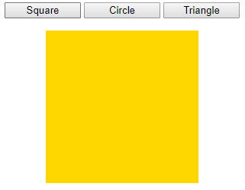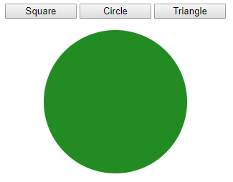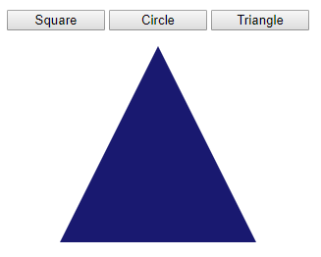

|  |
| --- |
| <html lang="en">  <head>  <meta charset="UTF-8">  <title>Shape generator</title>  </head>  <body>  <div style="text-align: center">  <form method="get" action="shapes.php">  <input style="width: 100px; margin-top: 50px;" type="submit" class="button" name="square" value="Square" />  <input style="width: 100px; margin-top: 50px;" type="submit" class="button" name="circle" value="Circle" />  <input style="width: 100px; margin-top: 50px;" type="submit" class="button" name="triangle" value="Triangle" />  </form>  </div>  </body>  </html>  <?php  if($_GET){  if(isset($_GET['square'])){  gen_square();  }  else if(isset($_GET['circle'])){  gen_circle();  }  else if(isset($_GET['triangle'])){  gen_triangle();  }  }  function gen_square()  {  echo '<div style="margin: auto; width: 200px; height: 200px; background-color: gold"></div>';  }  function gen_circle()  {  echo '<div style="border-radius: 50%; margin: auto; width: 200px; height: 200px; background-color: forestgreen"></div>';  }  function gen_triangle()  {  echo '<div style="margin: auto; width: 0; height: 0; border-left: 100px solid transparent; border-right: 100px solid transparent; border-bottom: 200px solid midnightblue;"></div>';  }  ?> |

**Выводы:** В данной лабораторной работе мы ознакомились c принципом создания динамических страниц с помощью РНР. С помощью полученных знаний создали несколько тестовых HTML-страниц для проверки работы предоставленных в методических указаниях PHP-скриптов, следовательно цель работы достигнута.